東日本大震災復興支援大会
東日本大震災復興支援大会

≪日本赤十字社の東北関東大震災義援金に寄付を行います≫

2011年度JPDGA公式戦(LT)
第６回清里の森オープン
ディスクゴルフトーナメント

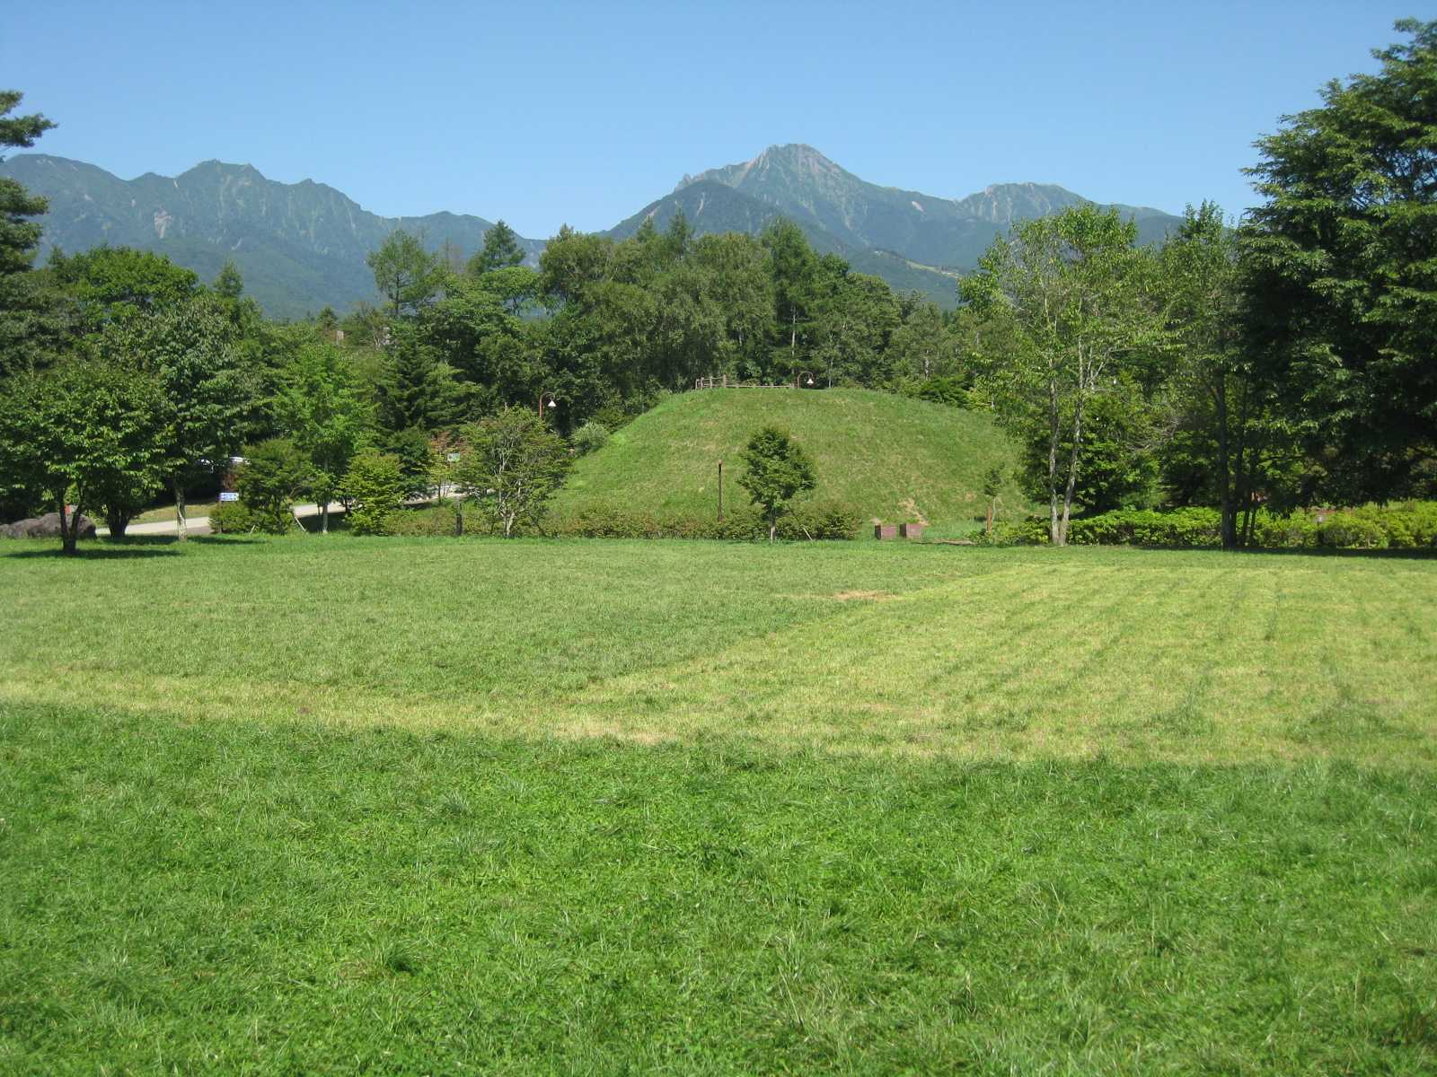

開催日 2011年５月21日(土)～22日(日)
会 場 山梨県北杜市高根町 清里の森

主催 日本ディスクゴルフ協会
主管 山梨県ディスクゴルフ協会準備室
協力 辰巳の森ディスクゴルフクラブ
協賛 清里の森管理公社 ㈱ヒーロー D.D.Jam
公認 PDGA
東日本大震災復興支援大会 第6回清里の森オープン
2011年3月11日に発生した東北地方太平洋沖地震で被災された皆さまへ謹んでお見舞い申し上げます。一日も早い被災地の復興を心よりお祈り申し上げます。
広範で寛大な東日本大震災の被害に対して、自分でも何か出来ることはないかとお考えの方も多いと思います。我々が出来ること「ディスクゴルフ」を通じて支援が出来ればとの思いで、第6回清里の森オープンをチャリティ大会とし、微力ながら義援金による復興支援を実施したいと思います。下記大会コンセプトにご賛同いただける多くのディスクゴルフ仲間のご参加をお待ちしております。
清里の森オープンスタッフ一同
≪大会コンセプト≫
●参加費の50％以上を日本赤十字社の東北関東大震災義援金に寄付を行います。
●参加費の過半を義援金に充てるため参加賞及び一部副賞の予算を削減します。
●副賞に充てる為のディスク等個人・企業協賛を募集します。協賛品は全て参加者に還元します。
●大会本部にて義援金募金を実施します。

Ⅰ.募集部門・クラス
●募集部門・クラス
募集部門  開催日 | アマチュア部門：１DAY大会 | プロ部門：２DAY大会
５月２１日（土）  （最大81名） | ●Aプール：アドバンスクラス男女  ★Aプール最大募集人数：36名  - アドバンス（年齢制限なし）  ② アドバンスレディス（年齢制限なし） | ★プロ部門最大募集人数：45名  - オープン  - レディス  - マスター（40歳以上）  - マスターレディス（40歳以上）  - Gマスター（50歳以上）  - Gマスターレディス（50歳以上）  ※マスターレディス及びGマスターレディスの各クラスは、JPDGAポイントは対象外となります。
５月２2日（日）  （最大81名） | ●Bプール：年齢別クラス男女  ★Bプール最大募集人数：36名  ③ マスター（40歳以上）  ④ Gマスター（50歳以上）  ⑤ シニアGM（60歳以上）  - レジェンド（70歳以上）  - ジュニア（U10、U13、U16、U19）  - 各年齢別レディスクラス  - アマ・オープンクラス  ※アマ・オープンはJPDGAポイント対象外。
★プロ･アマ両部門共、3名以上のエントリーでクラス成立。2名以下の場合は上位クラスにて競技します。
★大会2日目、アマ部門Bプールにおいて年齢制限なしのアマ・オープンクラスを募集。JPDGAポイントは対象外ですが、3名以上で成立の場合はクラス表彰有。初日のアドバンス競技者も参加可能です。
★大会2日目、Bプールのマスター及びジュニアクラス希望者がクラス不成立の場合は、アマ・オープンクラスにて競技しアマ・オープンクラスの順位で各クラスのJPDGAポイントを獲得できるものとします。

Ⅱ.競技方法
●アマチュア部門：１DAY大会
予選ラウンド ：18Ｈ×1R＝18R
決勝ラウンド ：9Ｈ×1R＝9H（全員：原則として成立クラス別順位でパーティ分け）
●プロ部門：２DAY大会
予選ラウンド ：18Ｈ×3R＝54H（参加者全員）
準決ラウンド ：9Ｈ（原則参加者全員：37名以上の場合には人数制限の可能性あり）
決勝ラウンド ：6Ｈ（各クラス上位４位タイ迄が決勝に進出）
●使用ディスク：150オープンクラスディスク（159.9ｇ以下）
Ⅲ.大会スケジュール
●大会スケジュール
競技部門  開催日 | アマチュア部門：１DAY大会 | プロ部門：２DAY大会
５月２１日（土） | ●プールA：アドバンスクラス男女  8:00～ 受付  9:00～ プレイヤーズミーティング  9:30～ 予選ラウンド（18H）  13:00～ 決勝ラウンド（9H）  14:30～ 表彰式 | 8:00～ 受付  9:00～ プレイヤーズミーティング  9:30～ 予選第1ラウンド（18H）  13:00～ 予選第2ラウンド（18H）
５月２2日（日） | ●プールB：年齢別クラス男女  8:00～ 受付  9:00～ プレイヤーズミーティング  9:30～ 予選ラウンド（18H）  12:30～ 決勝ラウンド（9H）  14:30～ 表彰式 | 8:00～ 受付  8:30～ 予選第3ラウンド(18H)  11:30～ 準決ラウンド（9H）  13:30～ 決勝ラウンド（6H）  14:30～ 表彰式
※天候や参加人数、進行状況によりスケジュール等を変更する場合がありますので予めご了承下さい。
※大会2日目、アマチュア部門参加者は8:30以降のコース練習は出来ませんのでご注意ください。

Ⅳ.順位表彰
●プロ部門・アマチュア部門各成立クラス優勝者表彰
★各成立クラス優勝者には清里の森オリジナルの優勝者ネーム入り木製盾が授与されます。
●プロ部門・アマチュア部門各成立クラス上位者副賞
★各成立クラスの10％相当者に既定の副賞を授与する予定です。
★準優勝以下の副賞は個人協賛商品の受付状況により実施する予定です。
※ご提供頂けた企業及び個人協賛品はすべて参加者に還元いたします。

Ⅴ.アベレージ表彰
●清里の森オープン・アベレージ表彰
★清里の森オープンの過去のスコアに基づき、参加経験者の個人アベレージを発表します。
★本大会の予選ラウンドのアベレージが、今までの個人アベレージより著しくスコアアップできた上位者をプロ・アマ部門別で表彰する予定です。
※アベレージ表彰の副賞は個人協賛品受付状況により実施する予定です。

Ⅵ.参加費：参加費の50%以上を震災復興支援の義援金として寄付します。
●プロ部門 会員5,000円（会員以外7,000円）
●アマチュア部門 会員3,000円（会員以外4,000円）
●ジュニアクラス 会員2,000円（会員以外3,000円）
●アマ・オープンクラス 会員3,000円（会員以外4,000円）
※会員とは日本ディスクゴルフ協会会員（Ｃ会員を除く）及び日本フライングディスク協会A会員です。

Ⅶ.エントリーとお弁当の申込み
●申込方法 エントリーフォーム内容を記載の上、FAX又はEメールにてお申し込み下さい。
★FAX：0551-48-3113（山梨県ディスクゴルフ協会準備室 土田岬）
★Eメール： discgolf@g01.itscom.net（第６回清里の森OPエントリー）
●参加費振込先：山梨中央銀行高根支店 普通預金１４４３５６ 山梨県ディスクゴルフ協会準備室
●クラス成立決定 5月11日（水）この日までのエントリー人数で成立クラスを決定します。
●最終締切り 5月18日（水）エントリーフォーム及び入金確認までが必要です。
●清里の森お弁当（お茶付き）750円。5月11日（水）迄の申込でお弁当受付締切ります。
Ⅷ.清里の森情報
●清里の森アクセスマップ
●自動車利用（中央自動車道利用）
★東京方面 ：高井戸IC→約70分→須玉IC→R141約25分→「清里の森」
★名古屋方面：小牧JCT→約3時間→小淵沢IC→八ヶ岳高原ライン約35分→「清里の森」
●電車を利用（JR中央線→JR小海線）
★東京方面 : 新宿駅→JR中央線特急約2時間→小淵沢駅乗換→JR小海線で約20分
→清里駅下車→徒歩約10分「清里の森」
★名古屋方面：名古屋駅→JR中央線特急約2時間40分→小淵沢駅乗換→JR小海線約20分 →清里駅下車→徒歩約10分「清里の森」

●清里の森施設情報
★清里の森テニスコートクラブハウス「カフェテリア木の里」にて食事ができます。
★清里の森その他の食事
・ルミエール：洋食 http://www17.ocn.ne.jp./~lumierek
・ヒッコリーファーム：お好み焼き http://www.kiyosato.co.jp/
・籐吉庵：和食と甘味茶屋 http://www.kiyosatokogen.com/~tokitian/
・ミロ清里：イタリア料理
★清里の森宿泊施設
・エスポワール：0551-48-5432 http://www.comlink.ne.jp/~lepel/
・Rough & Laugh：0551-48-3199 http://www.comlink.ne.jp/~r-l/
・ゲストハウス・バーク清里：0551-48-5060 http://www4.ocn.ne.jp/~va-ku/
・ペンション・遊歩道：0551-48-3163 http://www.comlink.ne.jp/~youhodo/
●清里の森の情報サイト
★清里の森WEBサイト http://kiyosatonomori.co.jp/
★清里の森携帯版サイト http://www.kiyosatonomori.co.jp/i/
●清里の森連絡先 (株)清里の森管理公社
★〒407-0301 山梨県北杜市高根町清里3545-1
★TEL 0551-48-3151 / FAX 0551-48-3051
第6回 清里オープン エントリーフォーム
平成23年 月 日
≪参加者≫
氏名 | ふりがな |  | 生年月日  年 月 日生 |  | 年齢  歳
会員 | JPDGA＃ | JFDA# |  | PDGA#
住所 | 〒
連絡先 | TEL （ ） 携帯 （ ）

≪エントリー・お弁当申込≫
 | アマチュア部門：１DAY | プロ部門：２DAY
５/２１（土） | □ アドバンス  □ アドバンスレディス  ※アドバンス参加者が、翌日のアマ・オープンクラスに参加する場合、1000円割引します。 | □ オープン  - レディス  - マスター  - マスターレディス  - Gマスター  - Gマスターレディス
５/２2（日） | □ マスター  □ Gマスター  □ シニアGM  □ レジェンド  □ U10 □ U13 □ U16 □ U１９  □ アマ・オープンクラス  □ 各年齢別レディスクラス | □ オープン  - レディス  - マスター  - マスターレディス  - Gマスター  - Gマスターレディス
参加費 | 円
お弁当  5/11受付締切 | - 5/21(土) 750円 × 個数（ 個） ＝ 円  - 5/22(日) 750円 × 個数（ 個） ＝ 円
入金額合計 | 円
支払い方法 | - 銀行振り込み □ その他（ ）
入金予定日 | 平成23年 月 日付

誓 約 書
私は、第6回清里オープン ディスクゴルフトーナメントへの参加にあたり、下記のことを誓約いたします。
●私は大会主催者による全ての大会規約，規則，指示に従うことに同意します。
●私は大会において、テレビ、ラジオ、新聞、雑誌などが私を撮影、取材し、それをディスクゴルフ及び大会の報道の目的で放送又は掲載することに同意します。
●私は私個人の所有品及び競技用具の管理について，一切の責任を持ち，大会主催者に対
してその紛失，破損等の責任を一切問いません。
●私は大会期間中に発生した事故などの責任を一切大会主催者に問いません。
●私は気象状態の悪化及び競技環境の不良等により競技日程あるいは競技内容に変更があっても異議を申しません。また大会が成立した場合，参加料の返金を請求しません。

署名 印

